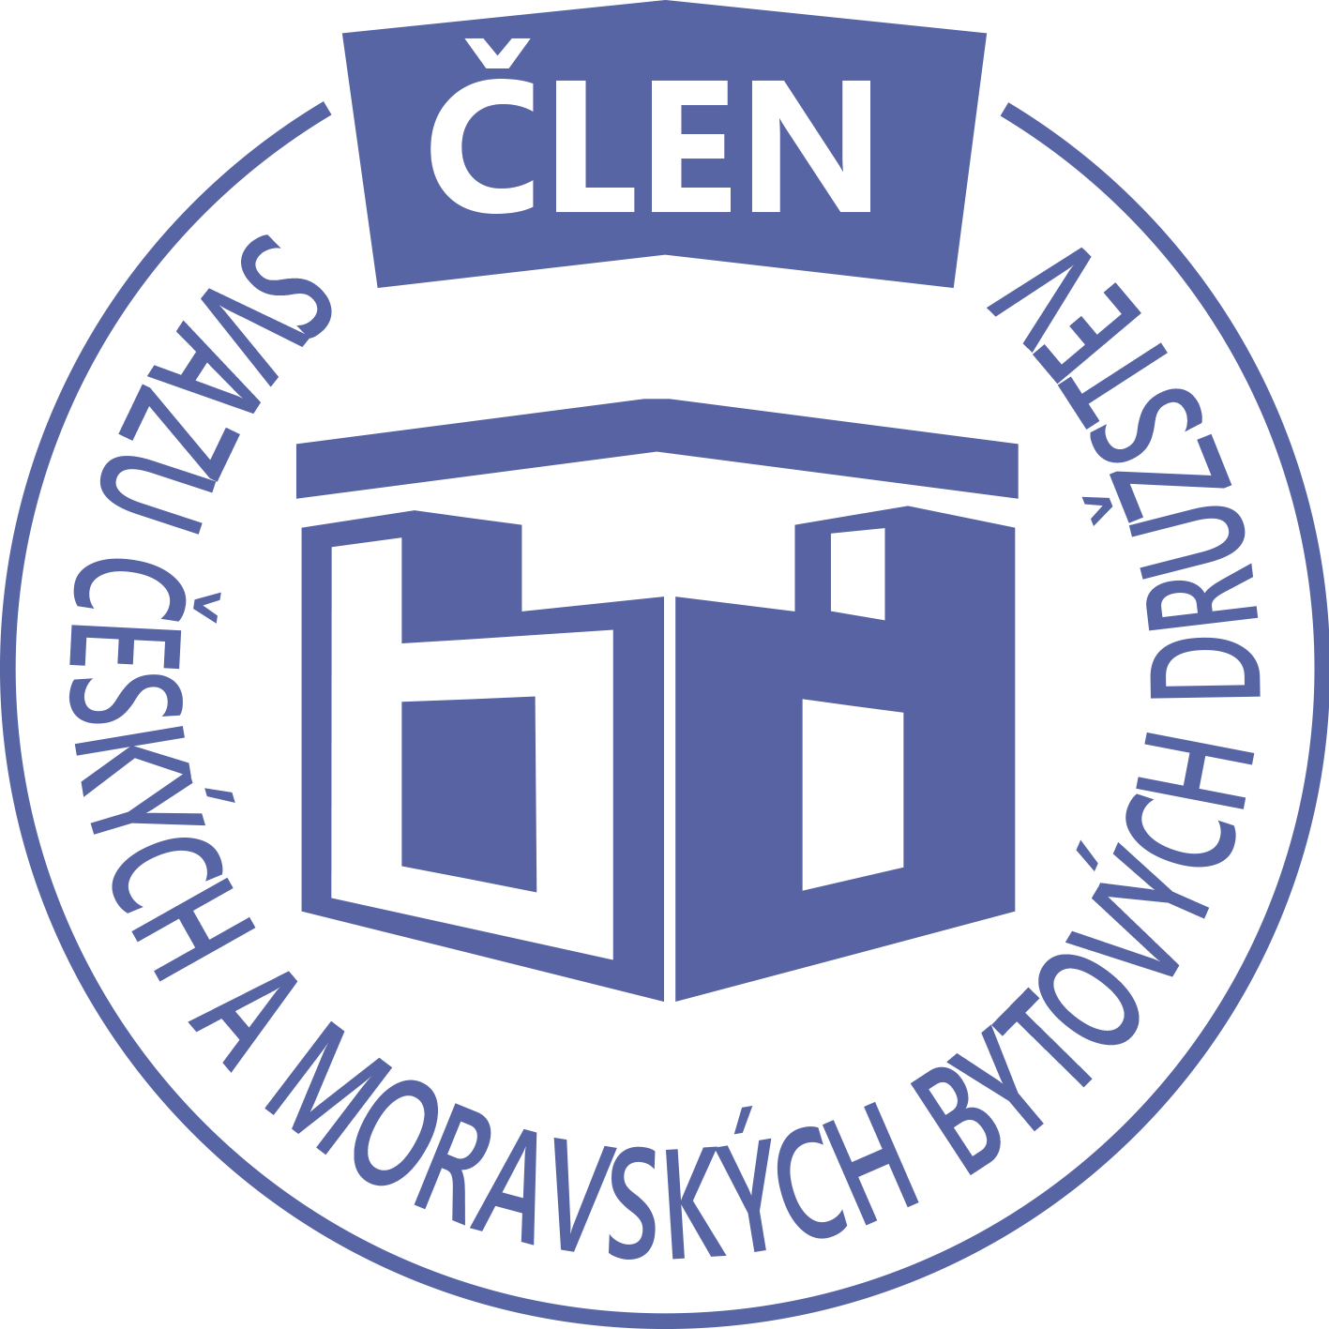STAVEBNÍ BYTOVÉ DRUŽSTVO JABLONNÉ NAD ORLICÍ
Slezská 350, Jablonné nad Orlicí, 561 64, IČO: 13582691, tel.: 725 396 281, sbdjablo@seznam.cz

P O Z V Á N KA
Na jednání představenstva SBD Jablonné nad Orlicí,
které se bude konat 4. 11. 2019 v 17 hodin
v kanceláři SBD Jablonné nad Orlicí, Slezská 350, 561 64 Jablonné nad Orlicí

Program:

1) Schválení programu jednání

2) Kontrola zápisu a úkolů z minulého jednání představenstva

3) Informace z jednotlivých úseků

4) Aktuální záležitosti

5) Různé

Změna programu vyhrazena

Václava Koblížková
Předsedkyně SBD Jablonné nad Orlicí

Zápis č. 9 Usnesení č. 9– 11 2019

z jednání představenstva, konané dne 4. listopadu 2019 v kanceláři správy SBD.

Přítomní: dle prezenční listiny.

Ad1) jednání představenstva zahájila předsedkyně SBD Jablonné nad Orlicí paní Václava Koblížková, seznámila přítomné s programem a nechala o něm hlasovat. Program byl jednohlasně schválen.
Ad2) člen představenstva Josef Unčovský provedl kontrolu usnesení č. 8-10/2019 ze dne 14.10.2019, úkoly byly splněny. Dále byla provedena kontrola zápisu č. 6-7 2019 z 10.6.2019, který zpracovala paní Jana Kolomá za nepřítomnou členku představenstva Hanu Simonovou
Ad3) HS409 byl doručen zápis z domovní schůze s obšírnou přílohou
Ad4) členka představenstva Hana Simonová seznámila přítomné se změnami v členských vztazích
HS411 Smlouva o podnájmu družstevního bytu ev č 5/ mezi nájemcem Josefem Vychytilem, nar. 15.3.1964 a podnájemcem Michalem Štěrbou, nar. 20.12.1976. Smlouva se uzavírá na dobu určitou od 1.3.2019 do 28.2.2021. byt bude podnájemce užívat sám
HS 409 Dohoda o převodu členských práv a povinností k družstevnímu bytu ev č 12/435 mezi převodci Milanem Kociánem, nar. 12.3.1939 a Jiřinou Kociánovou, nar. 14.1.1942 a mezi nabyvatelem Pavlou Sekyrovou, nar. 142.7.1973. Dohoda nabývá platnosti 23.10.2019
Ad5) členka představenstva Martina Gregušová informovala přítomné o průběhu schůzky s vlastníky bytů ohledně nutnosti vzniku SVJ. Jelikož nikdo s vlastníků nechce vykonávat funkci předsedy SVJ, členka představenstva Hana Simonová nabídla tuto funkci zastávat.
13.11. 2019 se zúčastní paní Martina Gregušová celodenního školení o problematice SVJ.
Stav pokladny 223 789,-Kč, stav účtu u ČsSp 4 738 738,- Kč, stav spořícího účtu u ČsSp 2 000 000,-Kč a stav účtu s anuitami u ČSOB. 112 442,-Kč.

Usnesení č. 9-11 / 2019
Představenstvo bere na vědomí:
Ad1) jednání představenstva zahájila předsedkyně SBD Jablonné nad Orlicí paní Václava Koblížková, seznámila přítomné s programem a nechala o něm hlasovat. Program byl jednohlasně schválen.
Ad2) člen představenstva Josef Unčovský provedl kontrolu usnesení č. 8-10/2019 ze dne 14.10.2019, úkoly byly splněny. Dále byla provedena kontrola zápisu č. 6-7 2019 z 10.6.2019, který zpracovala paní Jana Kolomá za nepřítomnou členku představenstva Hanu Simonovou.
Ad3) HS409 byl doručen zápis z domovní schůze s obšírnou přílohou.
Ad4) členka představenstva Hana Simonová seznámila přítomné se změnami v členských vztazích
HS411 Smlouva o podnájmu družstevního bytu ev č 5/ mezi nájemcem Josefem Vychytilem, nar. 15.3.1964 a podnájemcem Michalem Štěrbou, nar. 20.12.1976. Smlouva se uzavírá na dobu určitou od 1.3.2019 do 28.2.2021. byt bude podnájemce užívat sám
HS 409 Dohoda o převodu členských práv a povinností k družstevnímu bytu ev č 12/435 mezi převodci Milanem Kociánem, nar. 12.3.1939 a Jiřinou Kociánovou, nar. 14.1.1942 a mezi nabyvatelem Pavlou Sekyrovou, nar. 142.7.1973. Dohoda nabývá platnosti 23.10.2019
Ad5) členka představenstva Martina Gregušová informovala přítomné o průběhu schůzky s vlastníky bytů ohledně nutnosti vzniku SVJ. Jelikož nikdo s vlastníků nechce vykonávat funkci předsedy SVJ, členka představenstva Hana Simonová nabídla tuto funkci zastávat.
13.11. 2019 se zúčastní paní Martina Gregušová celodenního školení o problematice SVJ.
Stav pokladny 223 789,-Kč, stav účtu u ČsSp 4 738 738,- Kč, stav spořícího účtu u ČsSp 2 000 000,-Kč a stav účtu s anuitami u ČSOB. 112 442,-Kč.

Předsedkyně schvaluje:
HS411 Smlouva o podnájmu družstevního bytu ev č 5/ mezi nájemcem Josefem Vychytilem, nar. 15.3.1964 a podnájemcem Michalem Štěrbou, nar. 20.12.1976. Smlouva se uzavírá na dobu určitou od 1.3.2019 do 28.2.2021. byt bude podnájemce užívat sám

Příští jednání představenstva se koná 2.12. 2019

Zapsala: Hana Simonová
Příloha: 1. prezenční listina

